Минтранс предлагает изменить систему подготовки водителей
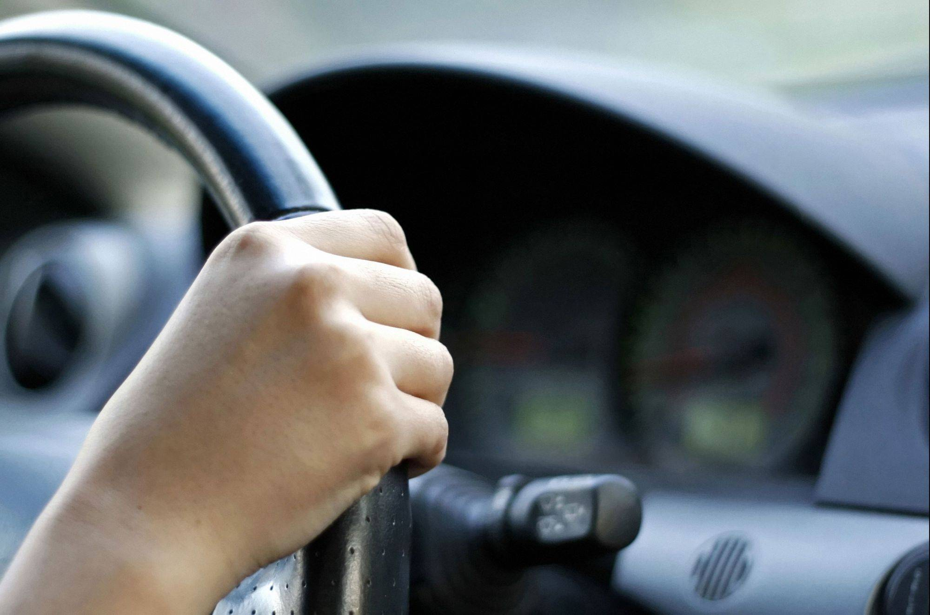
Минтранс предлагает кардинально изменить систему подготовки водителей, введя две категории: любителей и профессионалов. Соответствующий проект поправок к закону «О безопасности дорожного движения» уже подготовлен. Он предполагает выведение водителей-любителей из-под действия закона «Об образовании». В результате тем, кто планирует управлять автомобилем в личных целях, обучение вождению обойдется дешевле и проще.
Для тех, кто вождением планирует зарабатывать на жизнь и наниматься для перевозки грузов и пассажиров, будут введены курсы повышения квалификации. Так, в них будут обучать вождению во внештатных ситуациях, изучать вопросы обеспечения безопасности при перевозке грузов и пассажиров, отрабатывать дополнительные навыки, например, вождения двухэтажного или сочлененного автобуса.
Как считают чиновники Минтранса, курсы по обучению вождению станут дешевле. Общая экономия на уровне России для граждан составит 1,43 млрд рублей в год.
Но вступление в силу нового закона планируется отложить на 2 года, так как изменения довольно масштабны.

Источник

